人物模型补充
几个人物模型加到场景中都是类似效果（下图），不知道什么情况，希望可以调整，还有骨骼动画希望做在一个fbx上，这样调用起来比较方便。
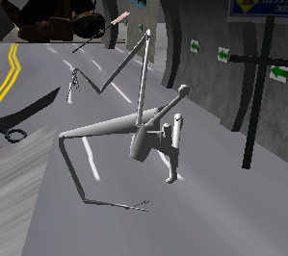
3维包中的人物图形我打开后的样子
另外模型的骨骼动画也不够多，这里总结一下：
需要的：
站立、跑步、失衡、灼伤、蹲下、匍匐爬行、跳跃、急速跑。
已有的：
跑步、跑步停、失衡、灼伤、跳跃
缺少的：
站立、蹲下、匍匐爬行、急速跑

动作 | 说明
站立 | 移动会转变为跑步状态
跑步 | 停止移动变成站立状态
急速跑 | 跑步会变成急速跑
跳跃 | 往前跳一步，可以跨越障碍
失衡 | 被余震影响后的动作，失去平衡，跌倒然后站起，失衡时无法控制角色
蹲下 | 单膝着地，一只手扶着地面，蹲下状态移动会转变成匍匐前进
匍匐前进 | 停止移动变成蹲下状态
受伤 | 靠近着火汽车被火灼伤的动作
死亡（生命为0） | 屏幕变为黑色，播放动画：  屏幕中间为男主角，双腿先跪地，然后趴到地面。

人物模型补充：书包最好做到模型上，并且分成不同的mesh

其他交互模型补充：
做一本书，和原先千斤顶、书包类似的规格，cool一点的就可以了

